스테이터스 세부 기획

|  |  |
| --- | --- |
| 작성자 | 제갈우진 |
| 버전 | 1.0 |

기획의도

1. 게임에 필요한 능력치 정의
2. 플레이어가 자신의 상태를 개량화 가능하도록 만듦.

개요

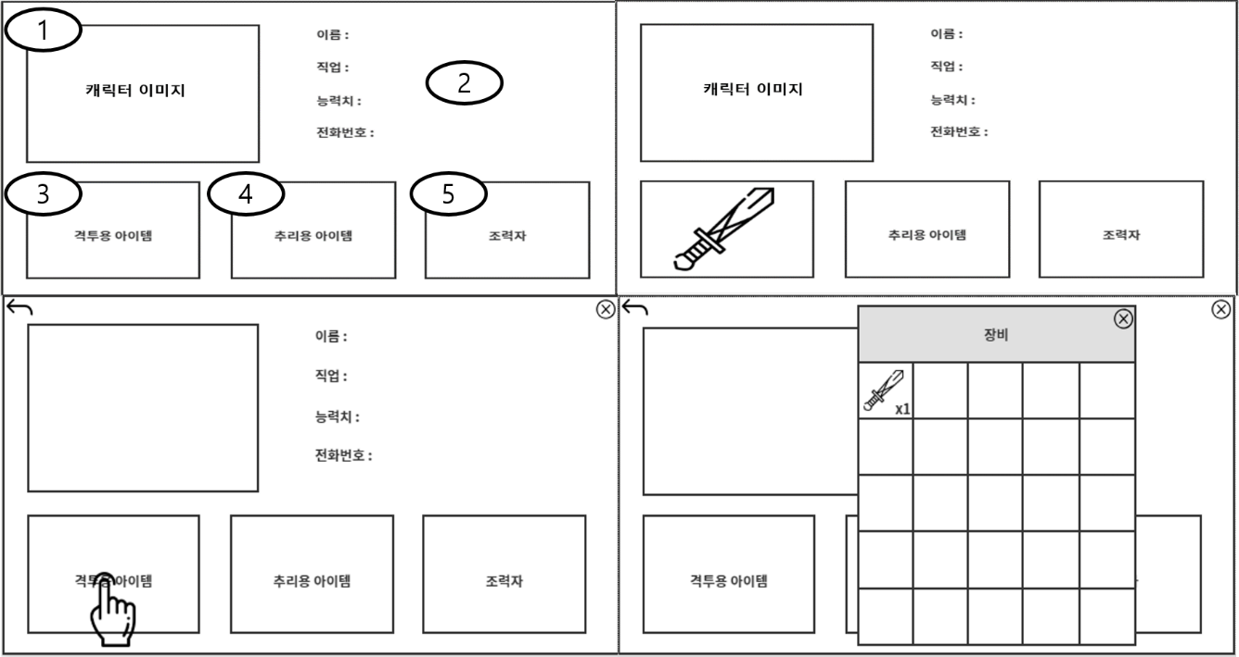

**전화번호:**

능력치 값

이름, 직업, 전화번호는 게임 내의 기능은 없고, 세계관 몰입을 위한 장치.

1. 스테이터스 종류(능력치 칸 안에 표기됨)

* 격투: 컨텐츠 격투에 사용되는 수치
* 추리: 컨텐츠 추리에 사용되는 수치
* 체력: 컨텐츠 격투에 사용되는 수치
* 재화: 플레이어가 수집하고 소모할 수 있는 자원(월드맵 UI에 표시됨. 가시성이 떨어질 경우, 전화 번호를 계좌잔액이라고 바꿔서 팝업 내에 서술&표기)

1. 스테이터스와 연관된 시스템

* 아이템
* 장비아이템: 플레이어의 스테이터스를 직접적으로 증가시키거나 간접적으로 도움을 주는 아이템들. AI와 이슈(몬스터)는 착용하지 않는다.
* 각 스테이터스 분야 별로 아이템을 하나씩 착용할 수 있음. (격투/추리/행동)
* 격투 장비 아이템 중 ‘-‘수치가 붙은 장비들은 상대방의 데미지를 경감시키는 효과를 가지고 있음.
* 소비아이템: 아이템을 소모하여 능력치를 끌어올리는 버프 아이템.
* 같은 종류의 아이템은 하나만 적용된다. 같은 계열 아이템이라도 가장 높은 수치만 적용된다 (체력 회복 아이템 제외)

EX) 격투 버프 + 1과 격투 버프 + 2 아이템이 같은 턴 내에 사용된다면 격투 버프 + 2만 적용된다. 만약 격투 버프 + 2 아이템을 쓴 상태라면 격투 버프 + 1은 사용할 수 없다. (필요 시 플로우 차트 제작)

* 조력자(아이템): 일종에 강력한 버프 아이템.
* 사용하기 전에 사용 비용을 지불해야 하며, 한번 사용하면 일정기간동안 다시 사용할 수 없다. (아이템 데이터 테이블/조력자 시트 참고)
* 조력자를 획득하려면 긴급/봉쇄 해제 이슈에서 해당 조력자의 명함을 먼저 획득해야하며, 그 뒤 높은 비용의 고용비를 지불해야한다.
* 고용비용과 사용비용은 별개이다.
* 재화 세분화
* 돈
* 사용처: 아이템 구매, 조력자 고용 및 사용
* 획득처: 일반 이슈, 긴급 이슈, 봉쇄 이슈
* 최대 제한 수: \9999
* 단서 토큰
* 사용처: 사건(메인 스토리) 해금(일정 수치가 쌓일 시 즉시 해금)
* 획득처: 일반 이슈(랜덤 드랍), 긴급 이슈(확정 드랍), 봉쇄 이슈(확정 드랍)
* 최대 소지 제한 수: 20개(추후 변동 여지 존재)

스테이터스 정책

1. 스테이터스 수치는 최대 체력을 제외한 수치는 변수이다.
2. ID값이 똑같은 종류의 아이템은 동시에 하나만 효과를 적용받을 수 있다.

* 예외처리: 이미 적용 받았다면 사용할 수 없다고 뜬다.

1. 체력회복 아이템은 최대체력이 아닌 이상 여러 번 사용할 수 있다.

* 지정된 최대 체력 이상 회복할 수 없다.
* 최대 체력 이상 회복할 수 없지만 최대 체력 초과 회복 시 최대 체력까지 회복된다.

1. 체력이 0 또는 0보다 아래가 될 시 사망하여 게임 오버가 된다.

* 체력이 떨어질 수 있는 조건은 격투에서의 피격이 유일하다.
* 사건 컨텐츠에서 추리를 실패할 시 게임 오버 될 수 있다.

1. 행동력이 0일 때 행동력 증가하는 아이템을 장비/사용 시 다시 활동할 수 있다.

* 반대로 행동력이 장착아이템의 증가 수치 값보다 모자랄 경우 해체가 불가능하다.

1. 추리선택 가능 횟수는 (초기값 + 장비 아이템 + 소모 아이템 + 추리 관련 조력자)/2 이다.

* 현재 값이 홀수라면 반내림 값으로 적용한다.
* EX) 현재 추리 스테이터스 총합 값이 6이라면 추리 선택 가능 회수는 3이다.
* EX) 현재 추리 스테이터스 총합 값이 5라면 추리 선택 가능 횟수는 2이다.

1. 체력을 제외한 모든 수치는 0 이하로 떨어지지 않는다.